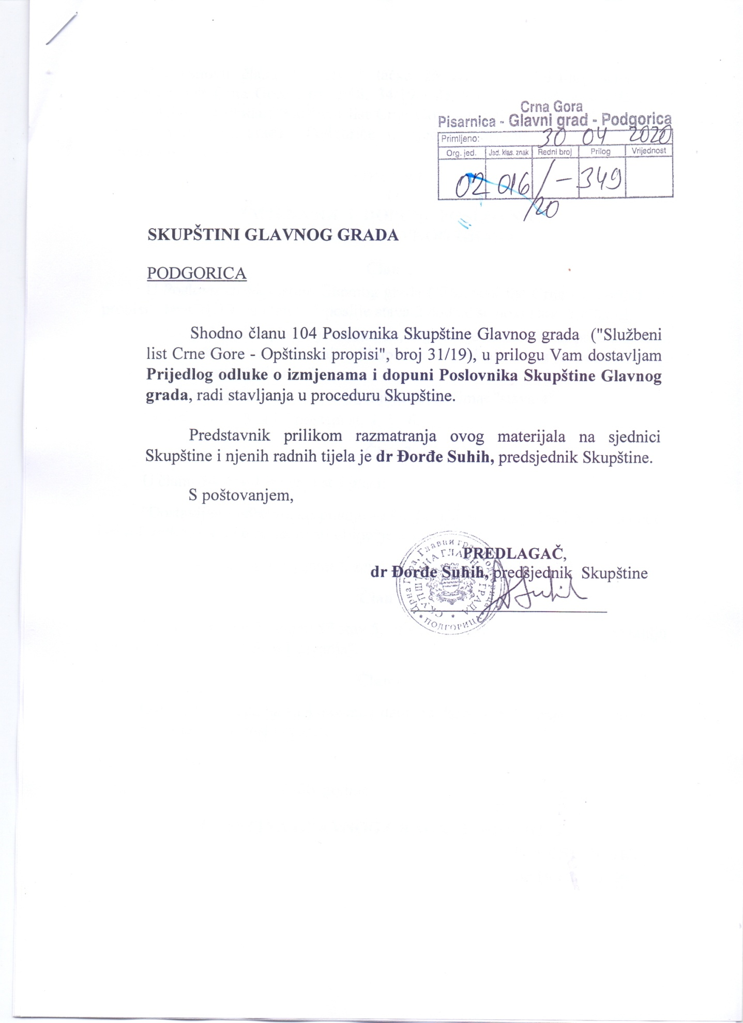

Na osnovu člana 38 stav 1 tačka 26 Zakona o lokalnoj samoupravi ("Službeni list Crne Gore", br. 2/18, 34/19 i 38/20) i člana 54 stav 1 tačka 31 Statuta Glavnog grada ("Službeni list Crne Gore - Opštinski propisi", broj 8/19), Skupština Glavnog grada - Podgorice, na sjednici održanoj ___________ 2020. godine, donijela je

ODLUKU

O

IZMJENAMA I DOPUNI POSLOVNIKA

SKUPŠTINE GLAVNOG GRADA

Član 1

U Poslovniku Skupštine Glavnog grada ("Službeni list Crne Gore-Opštinski propisi", broj 31/19), u članu 53 poslije stava 2 dodaje se novi stav, koji glasi:

"Predsjednik Skupštine je dužan da, najkasnije sedam dana prije sazivanja sjednice Skupštine, na web sajtu Skupštine objavi do kada odbornici mogu dostavljati odbornička pitanja."

U st. 4 i 5 riječi: "stava 3", zamjenjuju se riječima: "stava 4".

Dosadašnji st. 3, 4 i 5 postaju st. 4, 5 i 6.

Član 2

U članu 54 stav 1 mijenja se i glasi:

"Dostavljeno odborničko pitanje se izlaže usmeno na sjednici, treba da bude jasno formulisano i ne može imati obilježje rasprave."

U stavu 4, riječ "postavljanje", zamjenjuje se riječju "izlaganje".

Član 3

U članu 56 stav 2 i članu 57 stav 5, riječi: "do početka naredne", zamjenjuju se riječima: "24 sata prije održavanja".

Član 4

Ova odluka stupa na snagu osmog dana od dana objavljivanja u "Službenom listu Crne Gore - Opštinski propisi".

Broj: 02-016/20 -

Podgorica, ____________ 2020. godine

SKUPŠTINA GLAVNOG GRADA - PODGORICE

PREDSJEDNIK,

dr Đorđe Suhih

**O b r a z l o ž e nj e**

PRAVNI OSNOV

Pravni osnov sadržan je u članu 38 stav 1 tačka 26 Zakona o lokalnoj samoupravi ("Službeni list Crne Gore", br. 2/18, 34/19 i 38/20) i članu 54 stav 1 tačka 31 Statuta Glavnog grada ("Službeni list Crne Gore - Opštinski propisi", broj 8/19), kojima je propisano da Skupština donosi Poslovnik.

RAZLOZI ZA DONOŠENJE IZMJENA I DOPUNE POSLOVNIKA

Predlog za donošenje izmjena i dopune Poslovnika rezultat je dogovora predsjednika Skupštine i predstavnika svih klubova odbornika u Skupštini, da se poboljša tekst pojedinih normi Poslovnika koje se odnose na institut odborničkog pitanja, kako bi se odbornicima obezbijedila komfornija mogućnost, u pogledu postavljanja odborničkih pitanja i dobijanja odgovora.

OBJAŠNJENJE POJEDINAČNIH ODREDABA

Članom 1 Predloga izvršena je dopuna člana 53 Poslovnika, novim stavom poslije stava 2, kojim se utvrđuje obaveza predsjednika Skupštine da najkasnije sedam dana prijesazivanja sjednice Skupštine, na web sajtu Skupštine objavi do kada odbornici mogu dostavljati odbornička pitanja.

Stavom 2, radi usaglašavanja sa dopunom iz stava 1, vrši se u st. 4 i 5 zamjena riječi: "stava 3" u riječi: "stava 4".

Članom 2 se u članu 54 st. 1 i 4 vrši zamjena termina, na način da se umjesto postavljanja odborničkog pitanja, definiše da se odbornčko pitanje izlaže na sjednici Skupštine.

Članom 3 vrši se izmjena u članu 56 stav 2 u pogledu roka za dostavljanje pisanog odgovora na izričit zahtjev odbornika koji je postavio pitanje, kao i u članu 57 stav 5, za dostavljanje odgovora gradonačelnika na dopunsko pitanje, tako što se utvrđuje obaveza da se navedeni pisani odgovori dostavljaju odbornicima 24 sata prije održavanja sjednice posvećene odborničkim pitanjima, umjesto dosadašnjeg rješenja da se dostavljaju najkasnije do početka naredne sjednice posvećene odborničkim pitanjima.

**PREGLED ODREDBI POSLOVNIKA SKUPŠTINE GLAVNOG GRADA,**

**koje se odnose na odbornička pitanja**

Odborničko pitanje

**Član 52**

Odbornik ima pravo da na sjednici Skupštine postavi najviše dva odbornička pitanja, koja se odnose na rad organa uprave i službi Glavnog grada, organizacija i javnih službi čiji je osnivač Glavni grad.

Odborničko pitanje se postavlja predsjedniku Skupštine, glavnom administratoru, starješini organa uprave Glavnog grada, rukovodiocu javne službe i drugih organizacija čiji je osnivač Glavni grad.

Predsjednik, odnosno ovlašćeni predstavnik kluba odbornika ima pravo da postavi jedno pitanje gradonačelniku.

**Član 53**

Odborničko pitanje postavlja se na posebnoj sjednici Skupštine, posvećenoj postavljanju i davanju odgovora na odbornička pitanja, koju saziva predsjednik Skupštine po sopstvenoj inicijativi ili na zahtjev jedne trećine odbornika, najviše tri puta u kalendarskoj godini, s tim da period između održavanja sjednica ne može biti kraći od 90 dana.

Odborničko pitanje prethodno se dostavlja predsjedniku Skupštine u pisanoj formi, u periodu između sjednica iz stava 1 ovog člana, a najkasnije 15 dana prije početka sjednice na kojoj se pitanje postavlja.

Izuzetno, predsjednik Skupštine može predložiti da se na sjednici iz stava 1 ovog člana, razmatra najviše pet predloga akata, odnosno materijala iz nadležnosti Skupštine koje su podnijeli ovlašćeni predlagači u skladu sa odredbama ovog poslovnika.

Na posebnoj sjednici Skupštine, predlozi iz stava 3 ovog člana se razmatraju nakon završenog postupka davanja odgovora na odbornička pitanja.

Na sazivanje sjednice, utvrđivanje dnevnog reda, način rada i odlučivanja i druga pitanja koja se odnose na rad posebne sjednice u slučaju iz stava 3 ovog člana, primjenjuju se odredbe ovog poslovnika koje se odnose na rad redovne sjednice Skupštine.

**Član 54**

Odborničko pitanje postavlja se usmeno na sjednici, treba da bude jasno formulisano i ne može imati obilježje rasprave.

Odborničko pitanje može biti obrazloženo*.*

Ako smatra da postavljeno odborničko pitanje nije u skladu sa odredbama ovog poslovnika, predsjednik Skupštine će na to upozoriti odbornika koji je postavio pitanje i pozvati ga da svoje pitanje uskladi sa tim odredbama.

Vrijeme za postavljanje jednog odborničkog pitanja iznosi najviše triminuta.

Odbornik ne može govoriti povodom odborničkog pitanja, odgovora na odborničko pitanje i komentara odgovora drugog odbornika.

Odgovor na odborničko pitanje

Član 55

Odbornik i predsjednik, odnosno ovlašćeni predstavnik kluba odbornika ima pravo da dobije odgovor na postavljeno odborničko pitanje.

Odgovor na odborničko pitanje daje se usmeno, odmah nakon što odbornik završi sa postavljanjem pitanja, u trajanju do tri minuta po jednom pitanju.

**Član 56**

Pisani odgovor na odborničko pitanje daje se na izričit zahtjev odbornika koji je postavio pitanje.

Pisani odgovor iz stava 1 ovog člana dostavlja se preko predsjednika Skupštine, najkasnije do početka naredne sjednice posvećene odborničkim pitanjima.

**Komentar odgovora i dopunsko pitanje**

Član 57

Predsjednik, odnosno ovlašćeni predstavnik kluba odbornika koji je postavio pitanje gradonačelniku, ima pravo da poslije datog usmenog odgovora gradonačelnika, komentariše odgovor i postavi dopunsko pitanje, u trajanju najviše tri minuta, a gradonačelnik da odgovori na komentar, u trajanju najviše tri minuta.

Odbornik koji je postavio odborničko pitanje shodno članu 52 stav 1 ima pravo da, nakon usmenog davanja odgovora, komentariše odgovor i da postavi dopunsko pitanje u trajanju od najviše tri minuta.

Dopunsko pitanje se može postaviti samo jedanput.

Odgovor na dopunsko pitanje daje se usmeno odmah nakon što odbornik završi sa postavljanjem pitanja ili na kraju iste sjednice.

Izuzetno, gradonačelnik može dati odgovor na dopunsko pitanje samo u pisanoj formi, preko predsjednika Skupštine, najkasnije do početka naredne sjednice Skupštine posvećene odborničkim pitanjima.

Odgovor na dopunsko pitanje daje se shodno odredbi ovog poslovnika koja se odnosi na odgovor na odborničko pitanje.

Odgovorom na dopunsko pitanje završava se postupak davanja odgovora na odborničko pitanje.

**Član 58**

U vršenju prava i dužnosti odbornika potrebne uslove obezbjeđuje Služba Skupštine, u skladu sa Statutom.